الوحدة التاسعة – الدرس الخامس – الإزاحــــــــــــــــة
ثلاث أنواع من التحويلات تغير فقط الموقع هي : الإزاحة – الإنعكاس - الدوران
أولاً : الإزاحــة :
هي تحويل يحرك كل نقطة في شكل هندسي المسافة والاتجاه نفسها .

التحويل :
هو عمليةُ تغيير في الموقع أو الهيئة أو قياس الصورة .

تحقق سريع (1) صفحة 141 :
أزح النقطة $G( -4 , 1 )$ وحدةٌ إلى اليمين و4 وحداتٍ إلى أسفل . ما إحداثيات الصورة $G'$ ؟
$G \left(3,3\right)→ G^{'}(……,……)$
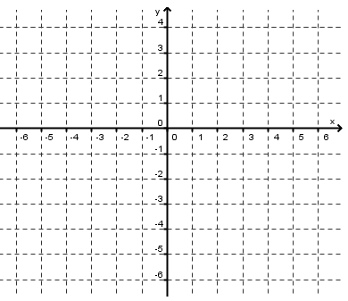
تمارين صفحة 149:
أزح كل نقطة وحدتين إلى اليسار و5 وحدات إلى أسفل .
أكتب إحداثيات ِ صورة كل نقطة .
$\left(5\right) \left(3,3\right)→ ……………………………$

$\left(7\right) \left(-3,2\right)→ …………………………$

$\left(9\right) \left(6,-1\right)→ …………………………$

تحقق سريع (2) صفحة 148 .
أرسم $∆ ABC$ حيث $A\left(-4,3\right) , B\left(-1 , 4\right) , C(-3, 1 )$ .
ثم أزح هذا المثلث 4 وحدات إلى اليسار ووحدتين إلى أسفل .
أكتب الإحداثيات الجديدة .
................................................................
................................................................
................................................................
................................................................

تمارين صفحة 149 : أكتب قاعدة تمثل الإزاحة في كل رسم أدناه .
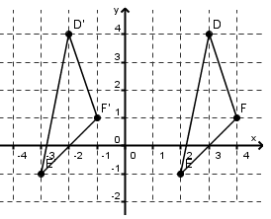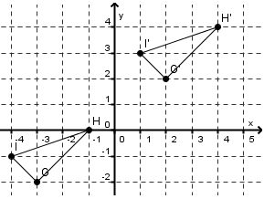
15
16

............................................................. .............................................................
............................................................. .............................................................
............................................................. .............................................................
تحقق من فهمك . صفحة 149 .
- الإزاحة هي نوع من ............................................

- أزح نقطة الأصل $( 0 , 0 )$ ، 3 وحدات إلى اليسار ووحدتين إلى أعلى . ما إحداثيات صورة نقطة الأصل ؟
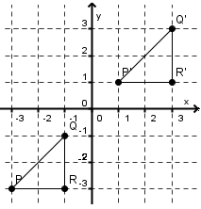
......................................................................
- استخدم رمز السهم كي تمثل الإزاحة .
$P\left( …, …\right) , Q\left( …, …\right) , R\left( …, …\right) →$
$P^{' }\left( …, …\right) ,Q^{'}\left( …, …\right) , R^{'}\left( …, …\right)$
- استخدم الكلمات كي تصف الإزاحة .
تتحرك كل نقطة 4 وحدات ............... و4 وحدات ...............
أرسم كل نقطة وصورتها . استخدم الكلمات كي تصف الإزاحة .
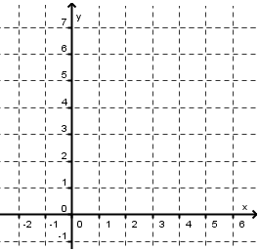
$\left(17\right) M\left( 3 , 5 \right) → M^{'}(6 , 4 )$
………………………………………………
$\left(18\right) G \left( -1 , 6 \right) → G^{'}( 3 , 7 )$
………………………………………………
$\left(20\right) J \left( 4 , 0 \right) → J^{'}( 3 , 4 )$
……………………………………………….

